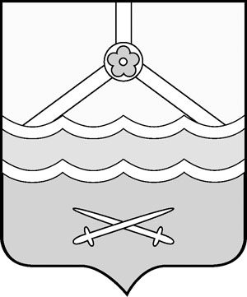

Российская Федерация
Новгородская область
Дума Шимского муниципального района

РЕШЕНИЕ

О назначении председателя Контрольно-счетной палаты
Шимского муниципального района

принято Думой муниципального района 24.11.2023

В соответствии с Федеральным законом от 07 февраля 2011 года № 6-ФЗ «Об общих принципах организации и деятельности контрольно счетных органов субъектов Российской Федерации и муниципальных образований», Уставом Шимского муниципального района, со статьёй 5 Положения о Контрольно-счетной палате Шимского муниципального района, утвержденным решением Думы Шимского муниципального района от 28.10.2021 № 84, статьей 25.2 Регламента Думы Шимского муниципального района, утвержденного решение Думы муниципального района от 18.11.2015 № 26, Дума Шимского муниципального района
РЕШИЛА:
1. Назначить с 29 ноября 2023 года председателем Контрольно-счетной палаты Шимского муниципального района Головко Анну Анатольевну сроком на 5 лет.
2. Опубликовать настоящее решение на официальном сайте Администрации Шимского муниципального района в информационно-телекоммуникационной сети «Интернет» (шимский.рф).

Председатель Думы  муниципального района | Л.В. Николаева

24.11.2023
№ 230

